**学生评教操作手册**

1. **院系二级管理功能**
2. 登录

以院系管理员身份登录黄淮学院教学质量监督与评价系统。

系统地址：<http://211.67.177.47:28089/smartbi/vision/index.jsp>

支持下列浏览器：

Internet Explorer 11 (11.0.9及以上版本)

火狐浏览器Firefox (44及以上版本)

谷歌浏览器Chrome (48及以上版本)

360极速浏览器 (8.5及以上版本)

最好用谷歌浏览器

用户名是“XSPJ_院系代码”（例：信息工程学院用户名为“XSPJ_3400”），默认密码是“123456”（首次登录需改密码）。

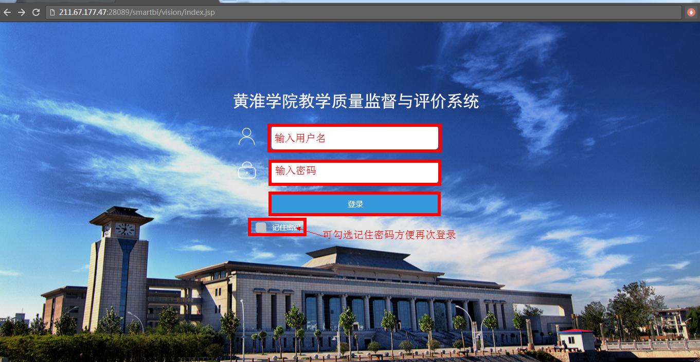

1. 账号安全

首次登录系统，为了账号安全需要修改初始密码。

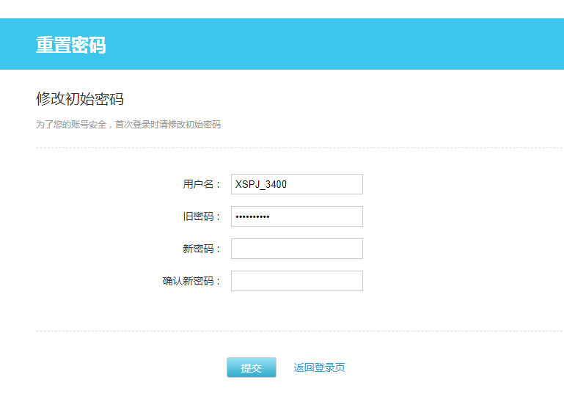

输入新的密码，提交成功后，修改密码完成，登录成功进入主界面。

1. 主界面
   1. 系统管理

可以管理各个院系下的学生用户，点击用户管理，进入用户管理界面

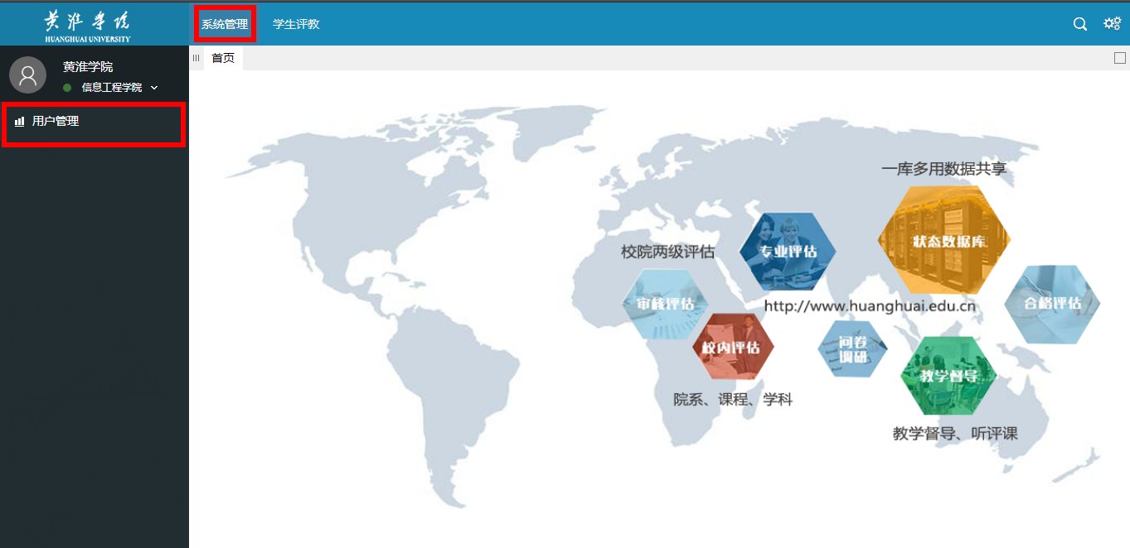

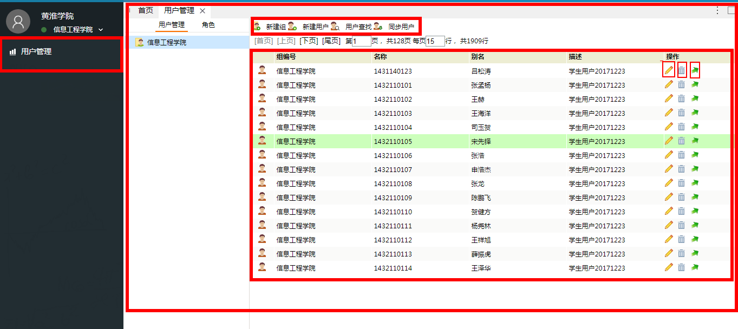

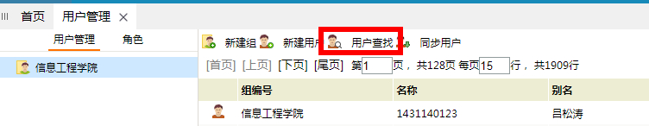

3.1.1用户查找

点击用户查找，进入用户查找界面，输入用户名进行搜索。

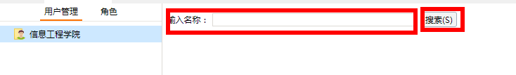



删除用户图标

修改用户图标

将用户从当前院系组中移除

3.1.2修改用户密码

点击某一个用户上的修改用户图标，进入修改用户界面

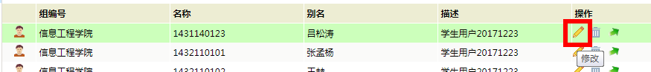

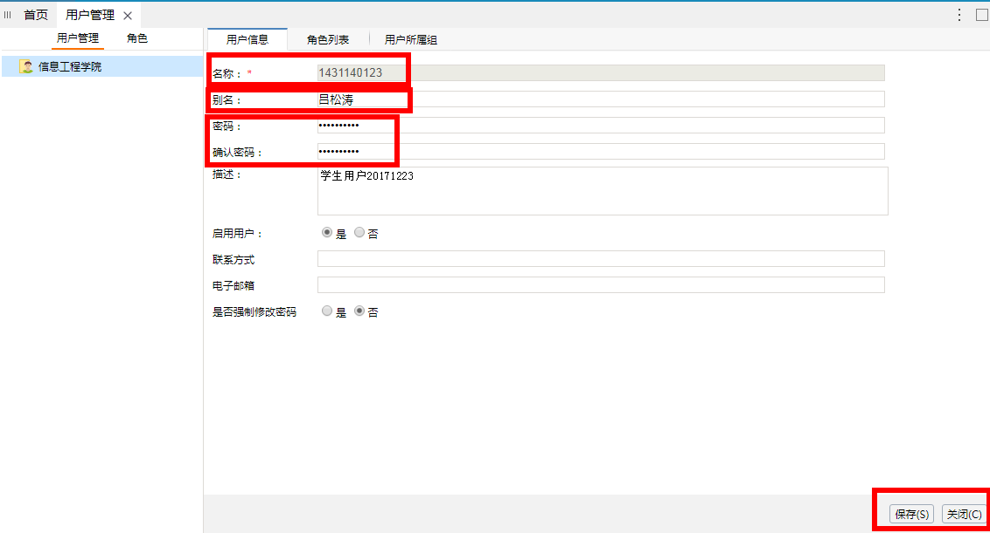

保存按钮

在密码和确认密码两项输入新的密码后点击保存按钮即修改成功。

### 3.2 学生评教

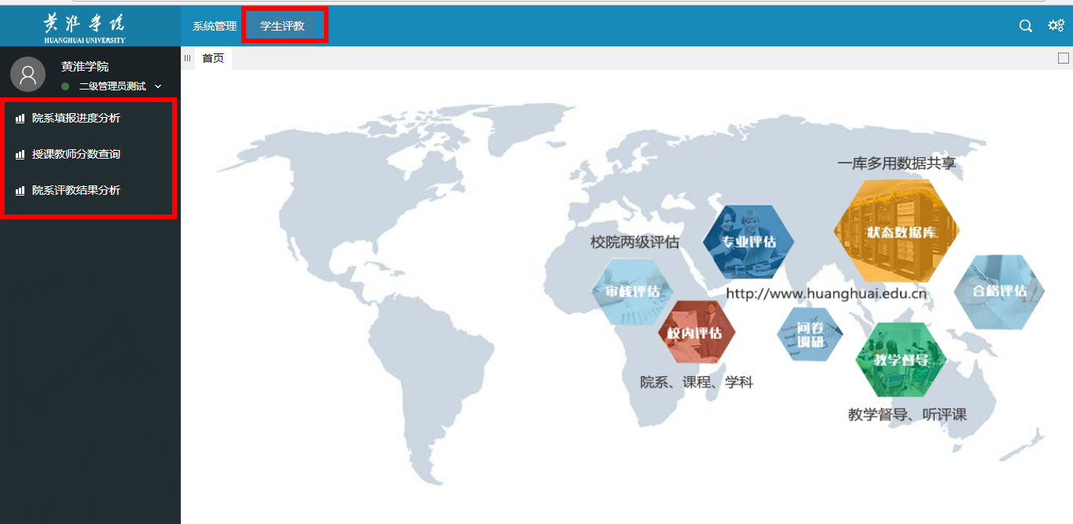

点击院系评教结果分析可以查看该院系的学生评教结果

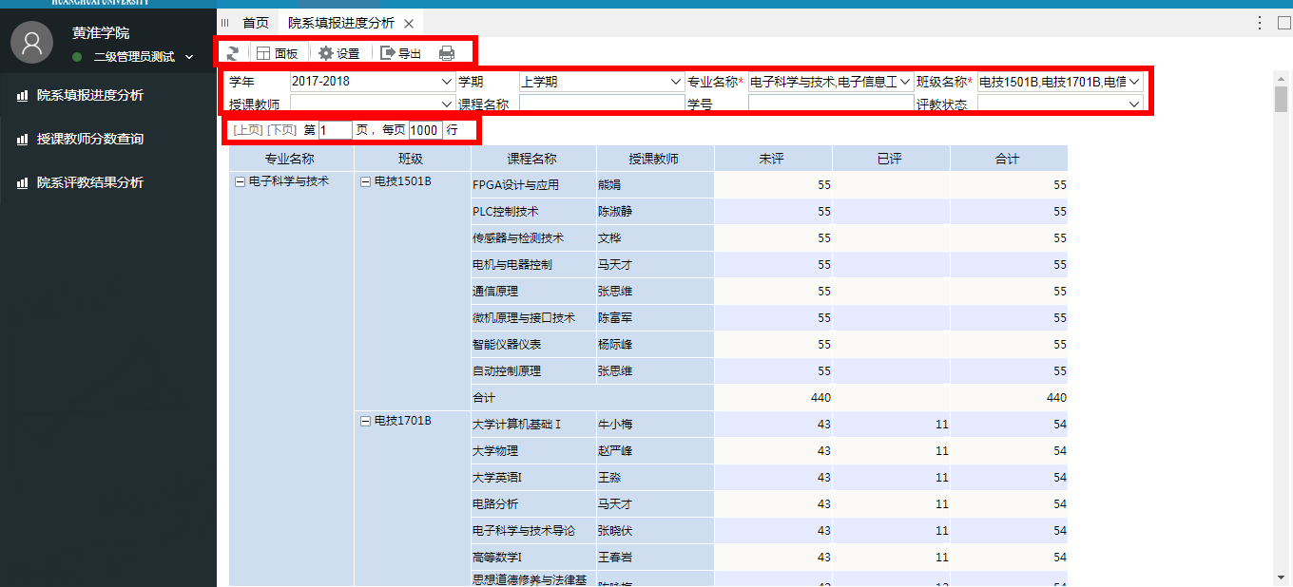

 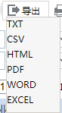

面板按钮

打印按钮

导出按钮

刷新按钮

设置按钮

刷新按钮：可以刷新报表。

导出按钮：可以将报表以txt、csv、html、pdf、word、excel格式导出。

打印按钮：可以打印报表。

面板按钮：页面会出现面板栏，通过选择面板栏中的字段，进行分析。

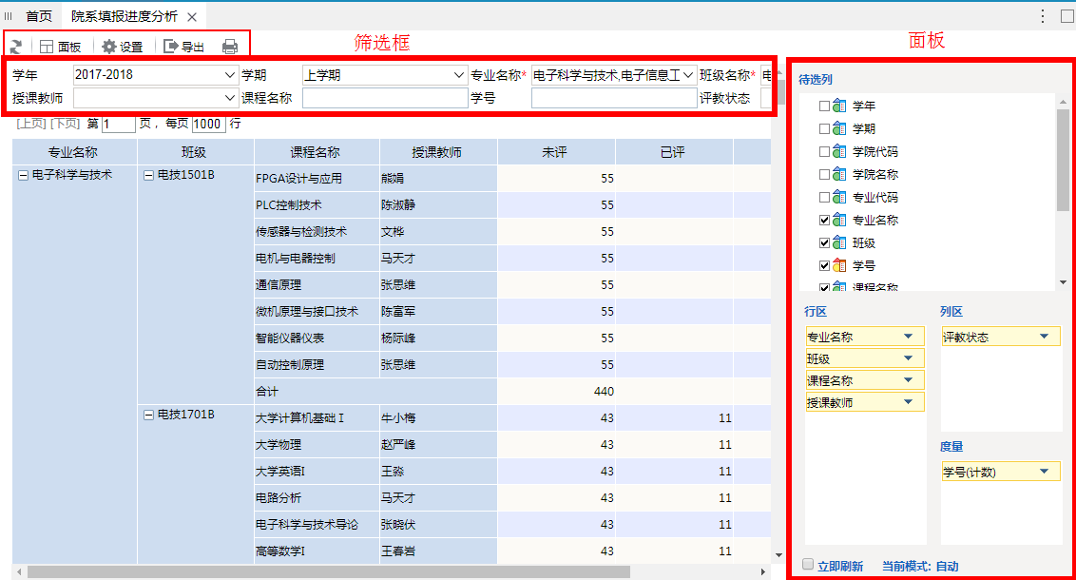

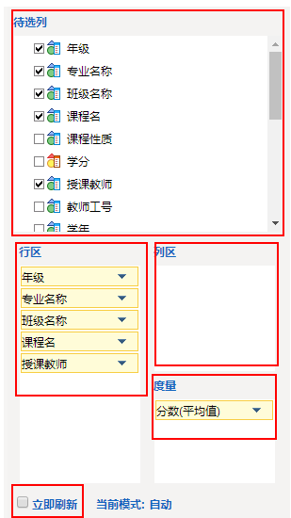

设置按钮：可更改报表的基本设置。

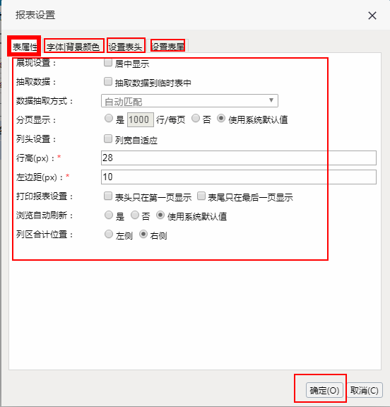

**例1查看未评学生信息**

1. 登录院系二级管理员账号，进入系统，点击院系填报进度分析，进入院系填报进度分析界面。

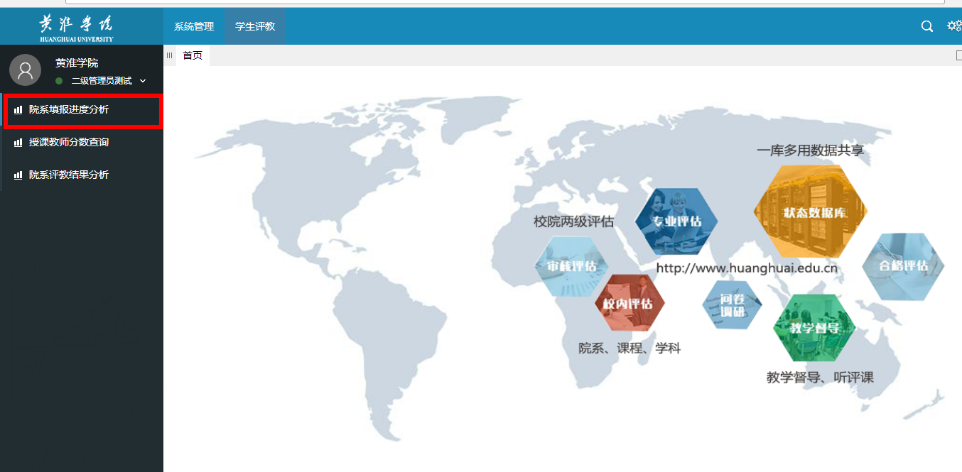

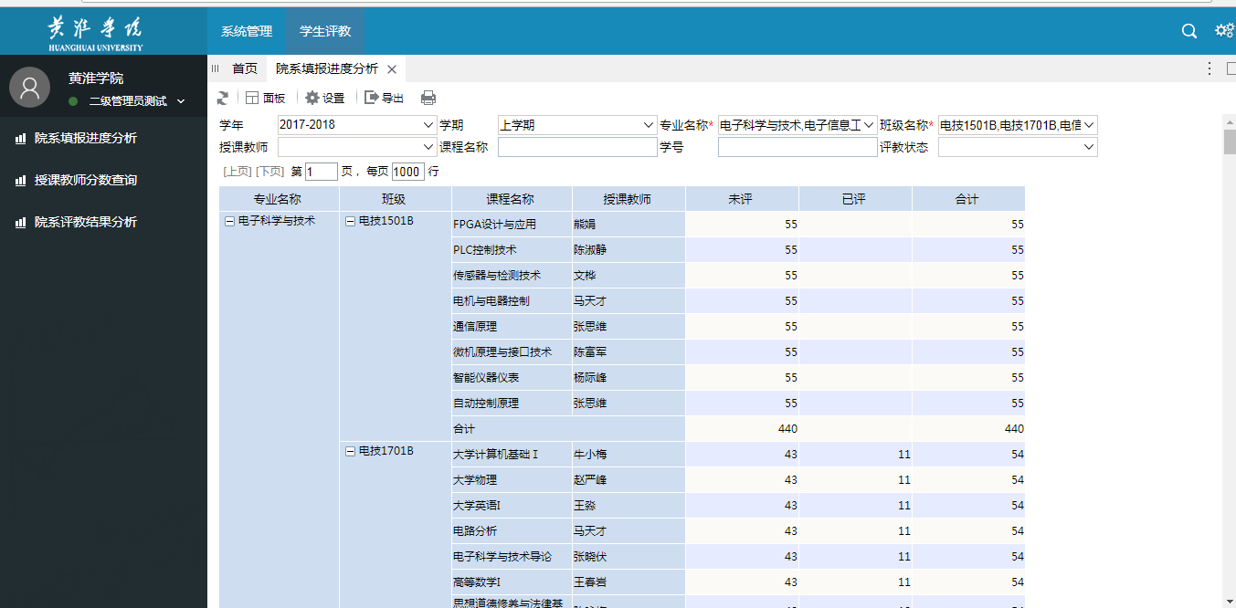

1. 点击院系填报进度分析工具栏中的面板按钮，进行字段的勾选。

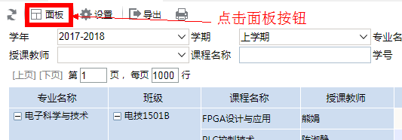

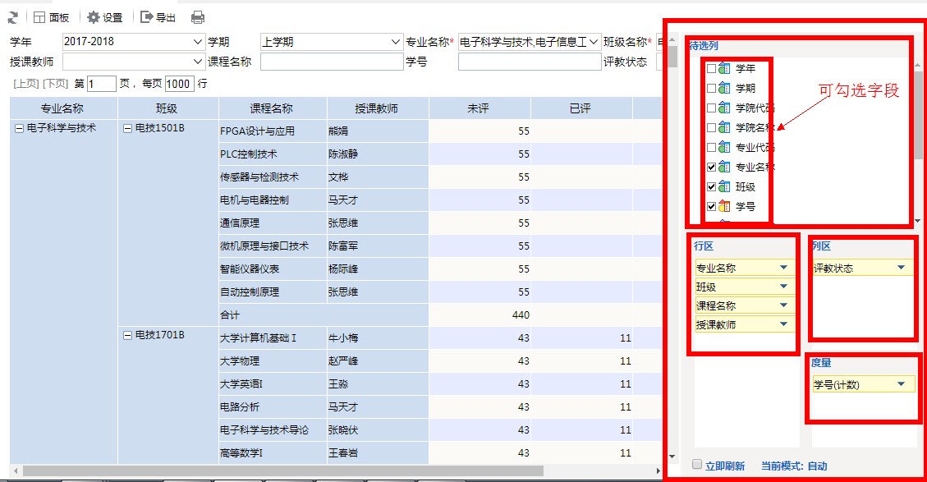

先选择要放字段的区域，如鼠标点击行区，出现蓝色边框线即选中。

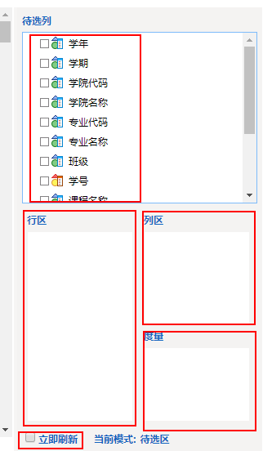 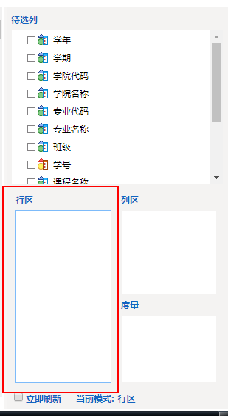

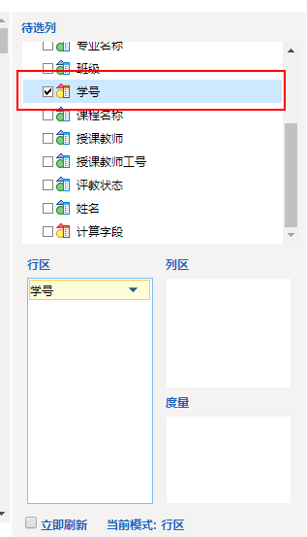

在待选列，选择需要的字段（在字段前的方框中点击，出现对勾即选中，字段会出现在上一步选择的区域中）

查看未评学生信息需要以下字段：（行区：班级、学号、姓名；列区：评教状态；度量：计算字段）

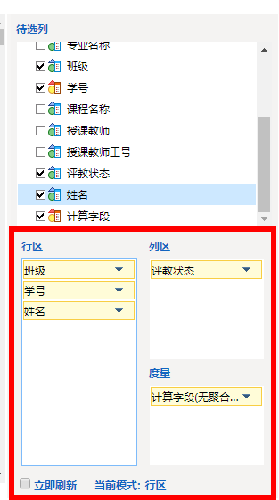 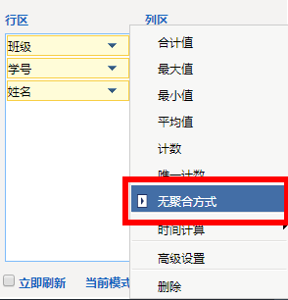

点击字段后的倒三角符号（可以更改字段的聚合方式）这里需要选择无聚合方式。

点击高级设置，更改字段的数据格式，这里选择保留整数。

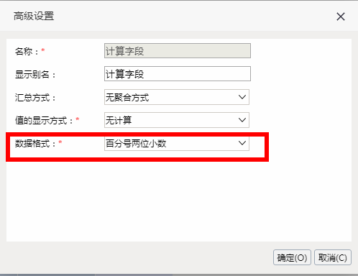

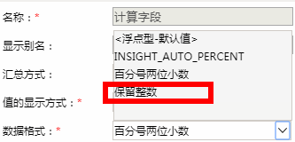

点击刷新按钮，出现该院系各班级的学生评教状态，未评教学生在未评列显示为1，已评列为空；已评教学生在未评列显示为空，已评列为1。

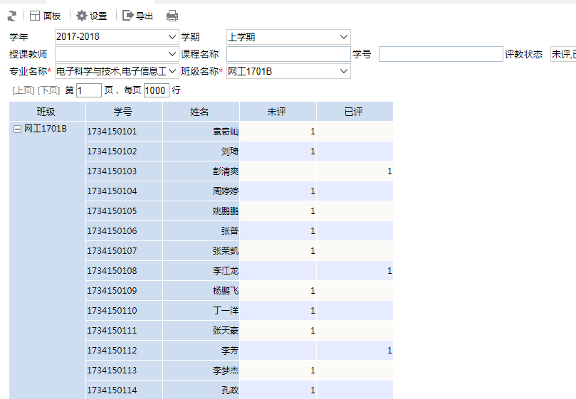

可以通过筛选框只选择未评教学生。

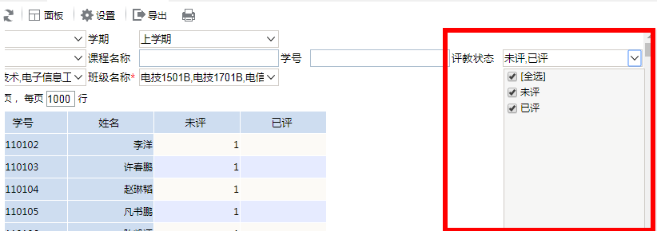

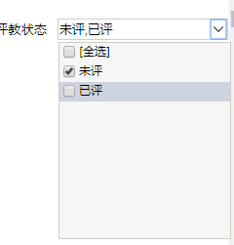 评教状态筛选框只选择“未评”，点击刷新。

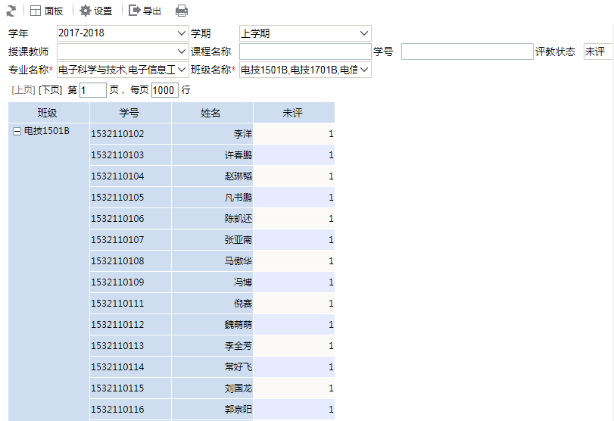

例2查看院系填报进度百分比

点击进入院系填报进度分析界面，打开面板。

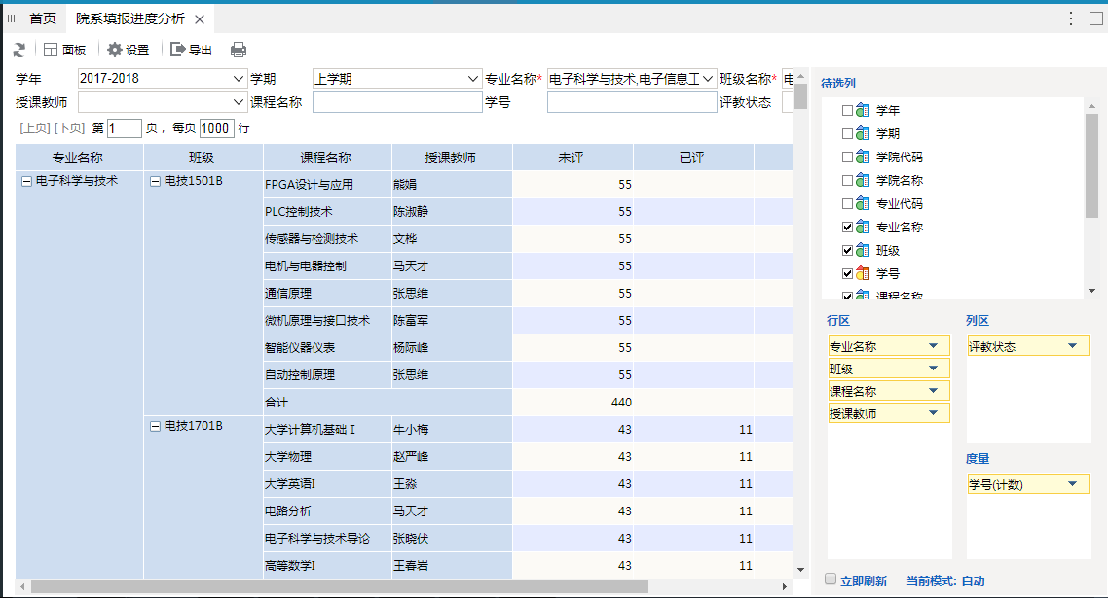

面板如下：（行区：专业名称、班级、课程名称、授课教师；列区：评教状态、度量：学号（聚合方式为计数）。点开后默认设置无需更改。）

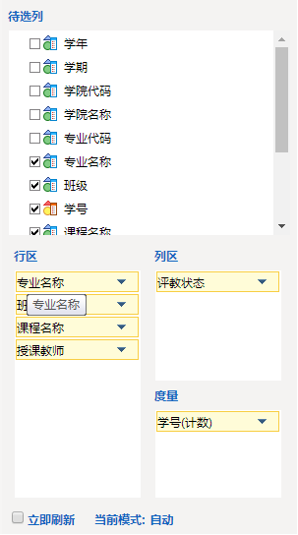 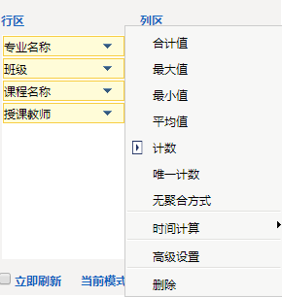

点击度量区的学号后的倒三角，选择高级设置将值的显示方式改为行汇总百分比，确认后刷新报表，即出现院系的填报进度百分比。

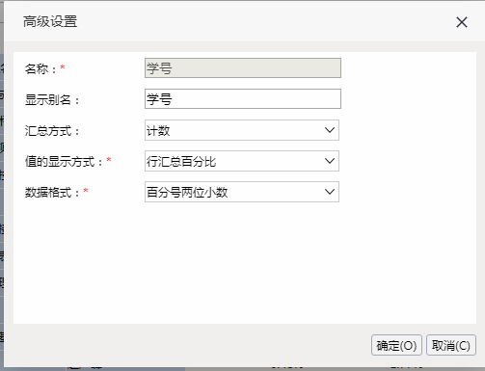

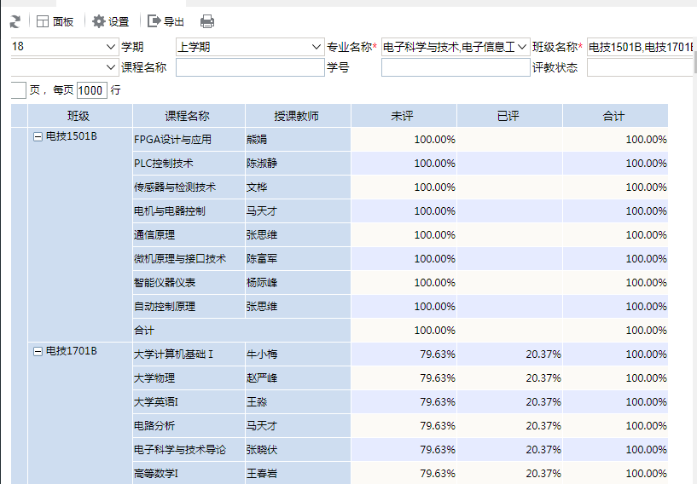

1. **学生评教电脑端**
2. 登录

以学生用户身份登录黄淮学院教学质量监督与评价系统。

系统地址：

<http://211.67.177.47:28089/smartbi/vision/index.jsp>

支持下列浏览器：

Internet Explorer 11 (11.0.9及以上版本)

火狐浏览器Firefox (44及以上版本)

谷歌浏览器Chrome (48及以上版本)

360极速浏览器 (8.5及以上版本)

最好用谷歌浏览器

用户名是学生学号，默认密码是“123456”。

1. 账号安全

首次登录系统，为了账号安全需要修改初始密码。

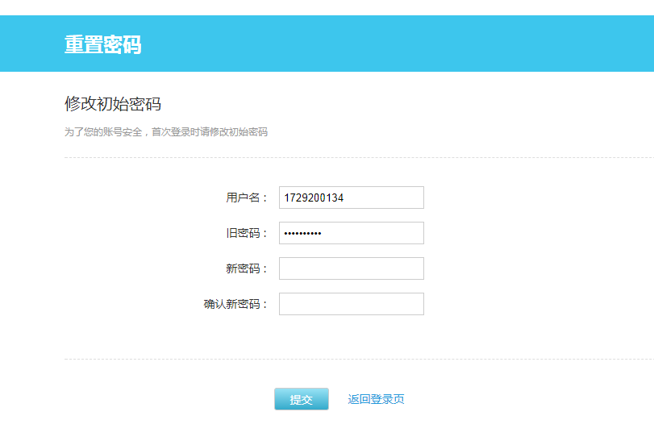

输入新的密码，提交成功后，修改密码完成，登录成功进入主界面。

1. 主界面

按钮

当前评教学期

评教时间区段

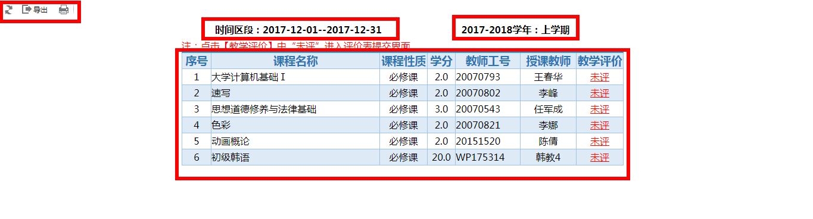

导出按钮

刷新按钮



打印按钮

点击一门课的“未评”进入评价界面

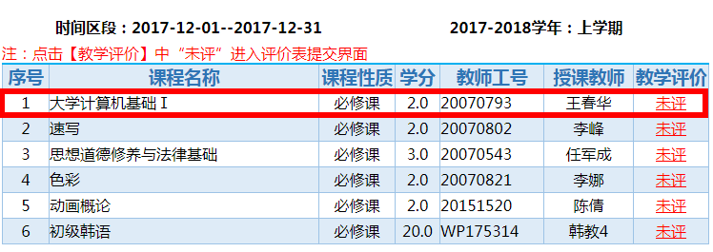

提交按钮：评价完成后点击提交按钮提交提示“数据保存成功”即评教成功

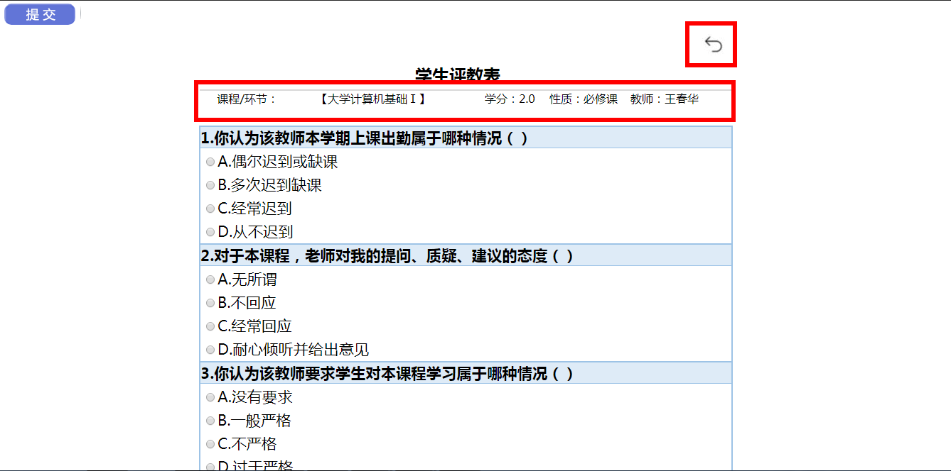

返回按钮：点击返回会到主界面，进行下一门课程的评教

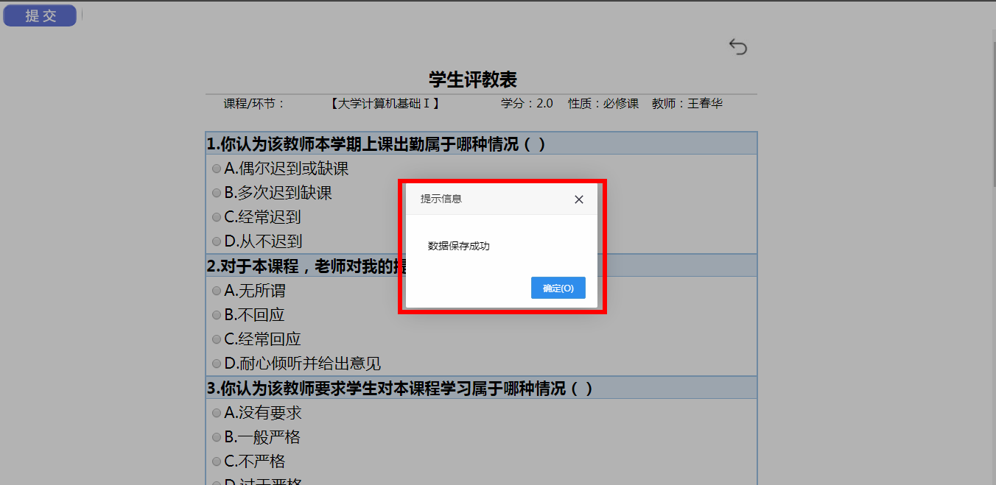

评教完的课程教学评价会显示“已评”。

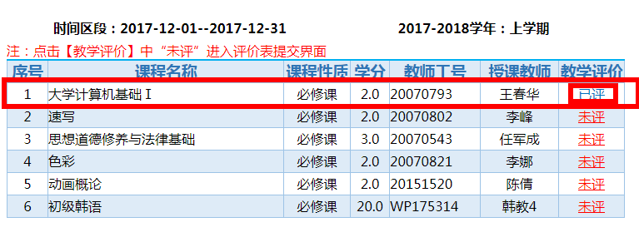

1. **学生评教移动端**
2. 登录

学生扫描二维码登录，用户名是学生学号，默认密码是“123456”。



1. 账户安全

首次登录系统，为了账号安全需要修改初始密码。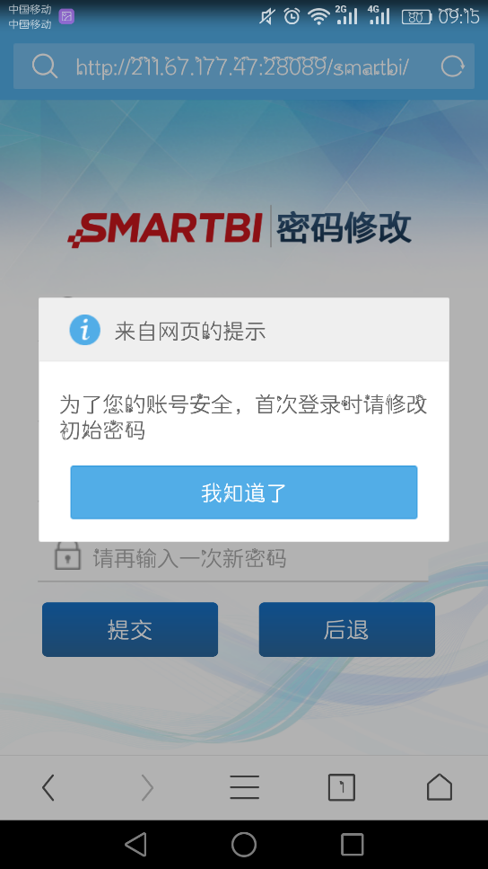 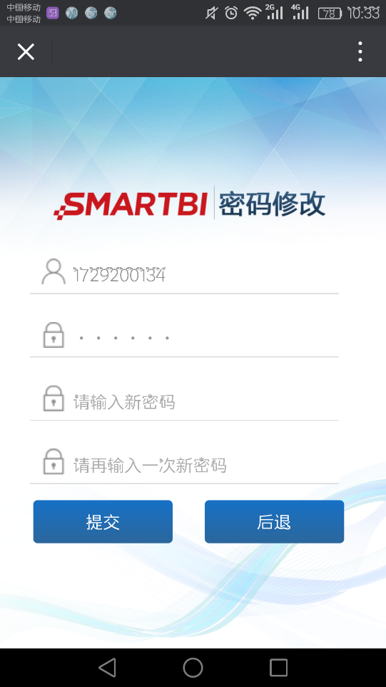

输入新的密码，提交成功后，修改密码完成，登录成功进入主界面。

1. 主界面

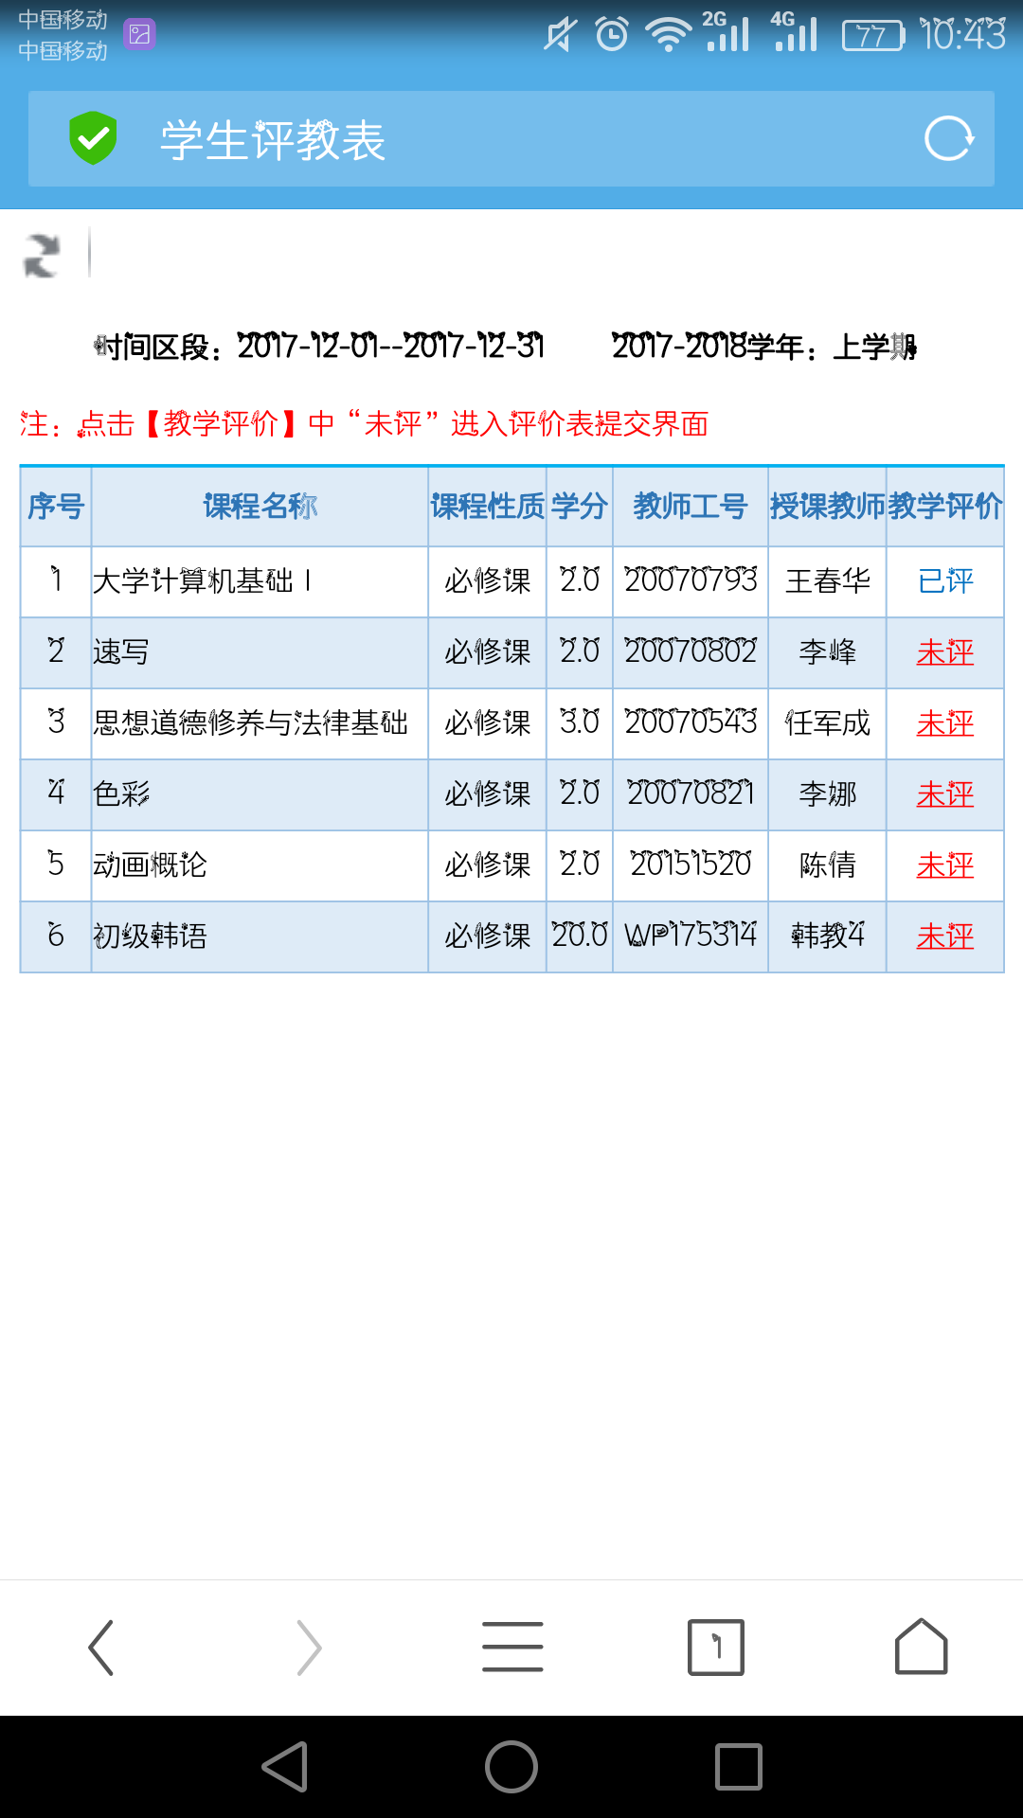

点击“未评”进入评教界面。

当前评教学期

评教时间区段

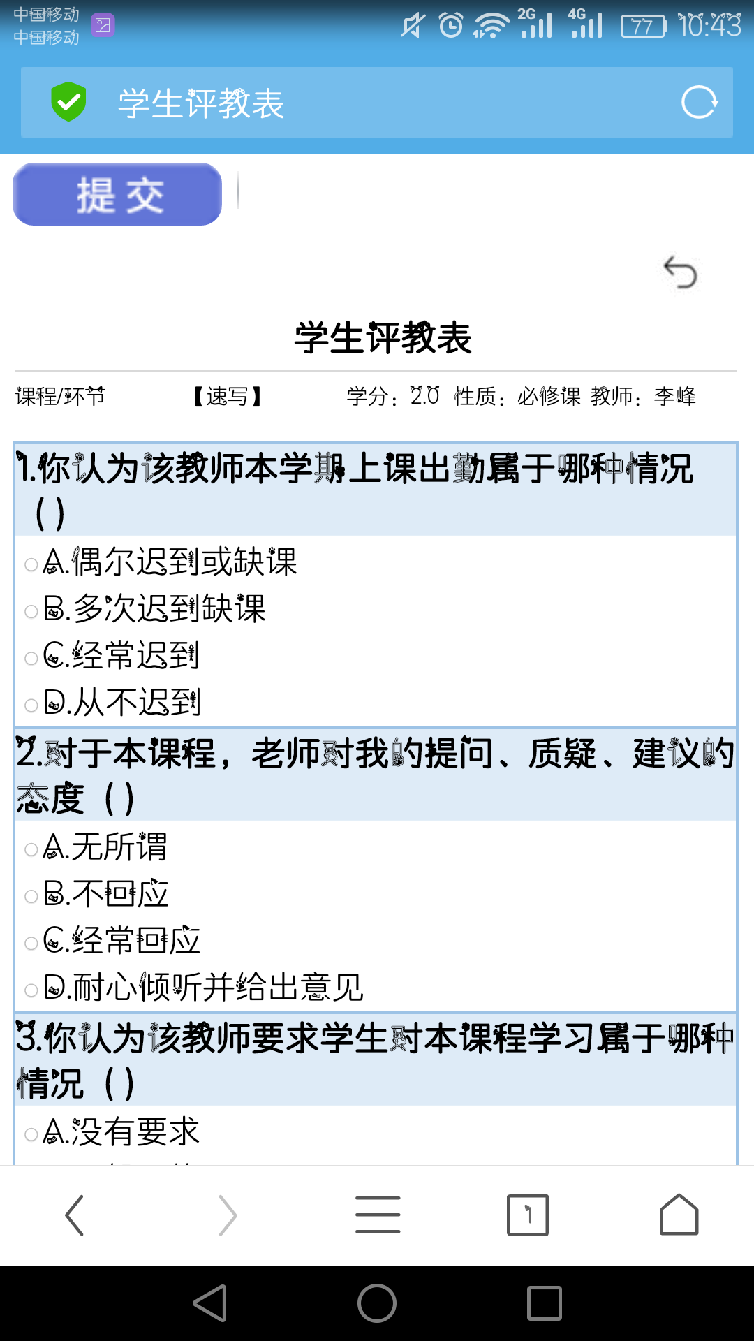

返回按钮：点击返回会到主界面，进行下一门课程的评教

提交按钮：评价完成后点击提交按钮提交提示“数据保存成功”即评教成功

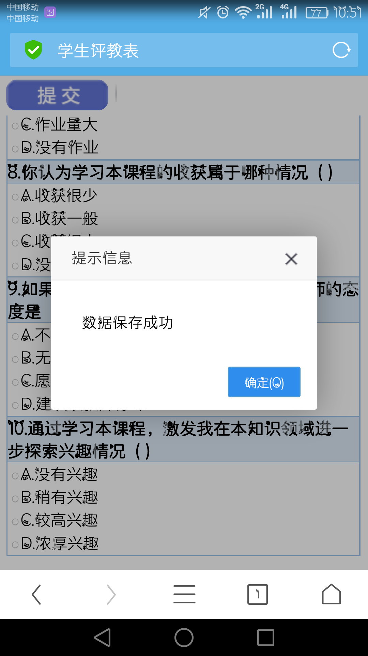

评教完的课程教学评价会显示“已评”。